PHT C# [06] - XỬ LÝ LỖI VÀ DỰ ÁN TỔNG HỢP

🎯 KIẾN THỨC CỐT LỐI
Khái Niệm | Ý Nghĩa | Ví Dụ
Exception | Lỗi xảy ra lúc chạy chương trình | DivideByZeroException
try-catch | Bắt lỗi và xử lý | try { } catch { }
finally | Code luôn chạy, dù có lỗi hay không | Đóng file, giải phóng tài nguyên
Validation | Kiểm tra dữ liệu đầu vào | Kiểm tra age > 0
throw | Ném ra một exception | throw new Exception("Lỗi");

📝 DỰ ÁN TỔNG HỢP: HỆ THỐNG QUẢN LÝ SINH VIÊN
Yêu cầu chức năng:

✅ 1. Danh sách sinh viên (tối đa 50)

✅ 2. Thêm sinh viên mới (có validation)

✅ 3. Xóa sinh viên theo ID

✅ 4. Cập nhật điểm cho sinh viên

✅ 5. Tính điểm trung bình

✅ 6. Tìm điểm cao nhất / thấp nhất

✅ 7. Tìm sinh viên theo ID

✅ 8. Xử lý lỗi (try-catch)

TODO 6.1: [TẠO LỚP STUDENT]

// Lớp Student chứa thông tin và điểm của 1 sinh viên

public class Student

{

public string StudentId { get; set; }

public string Name { get; set; }

public double Score { get; set; }

// Constructor

public Student(string id, string name, double score)

{

// TODO: Khởi tạo các thuộc tính với validation

// - StudentId không được rỗng

// - Name không được rỗng

// - Score phải từ 0 đến 10

}

// Phương thức in thông tin

public void Display()

{

// TODO: In ra "ID: [StudentId] | Tên: [Name] | Điểm: [Score]"

}

}
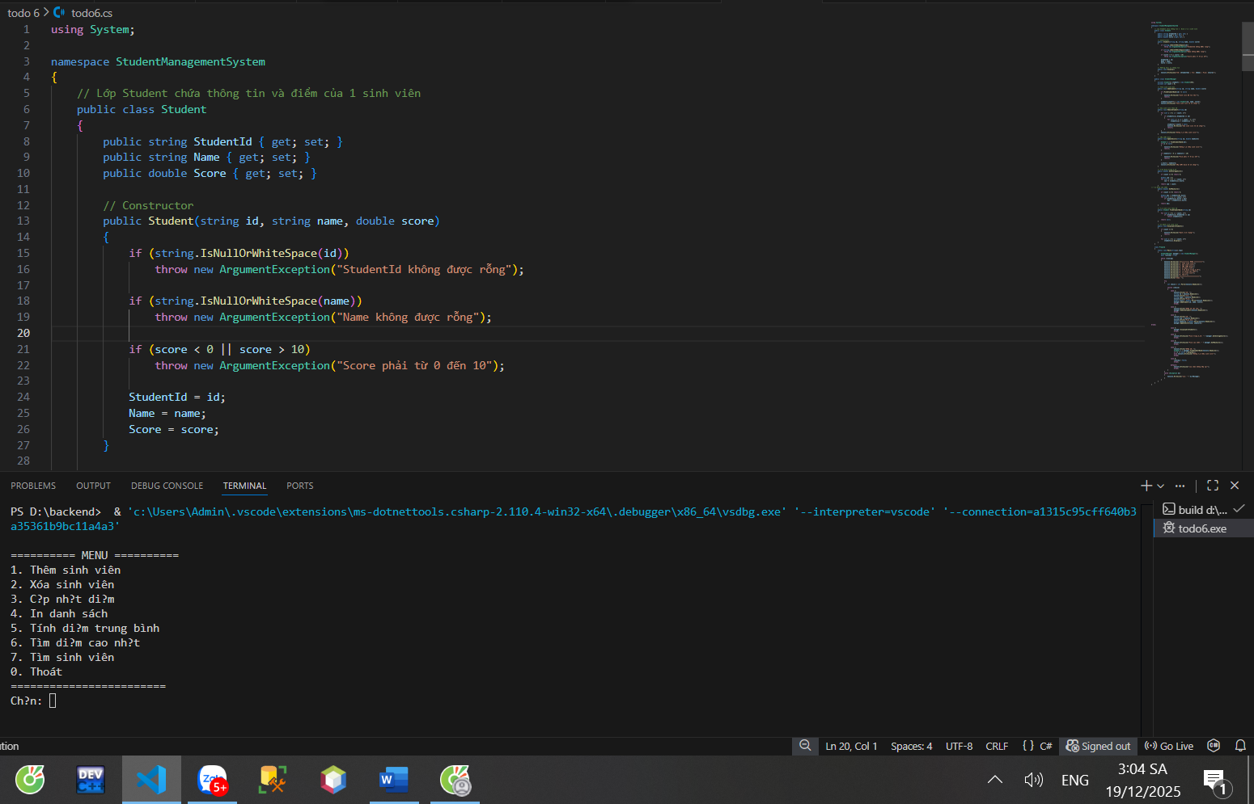
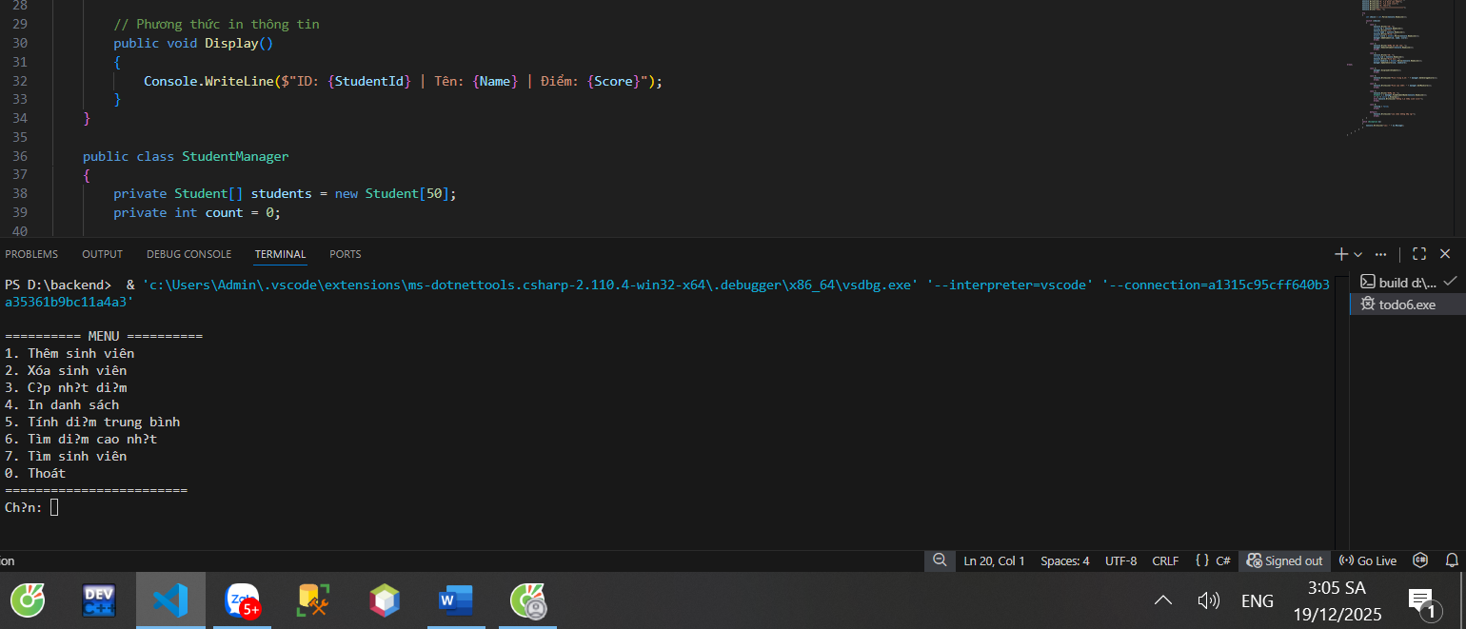
TODO 6.2: [TẠO LỚP STUDENT MANAGER]

public class StudentManager

{

private Student[] students = new Student[50];

private int count = 0; // Số lượng sinh viên hiện tại

// TODO: Phương thức AddStudent(string id, string name, double score)

// Thêm sinh viên mới, kiểm tra trùng lặp

// TODO: Phương thức RemoveStudent(string id)

// Xóa sinh viên theo ID

// TODO: Phương thức UpdateScore(string id, double newScore)

// Cập nhật điểm

// TODO: Phương thức GetAverageScore()

// Tính điểm trung bình

// TODO: Phương thức GetMaxScore()

// Tìm điểm cao nhất

// TODO: Phương thức FindStudentById(string id)

// Trả về đối tượng Student hoặc null

// TODO: Phương thức DisplayAllStudents()

// In danh sách tất cả sinh viên

}
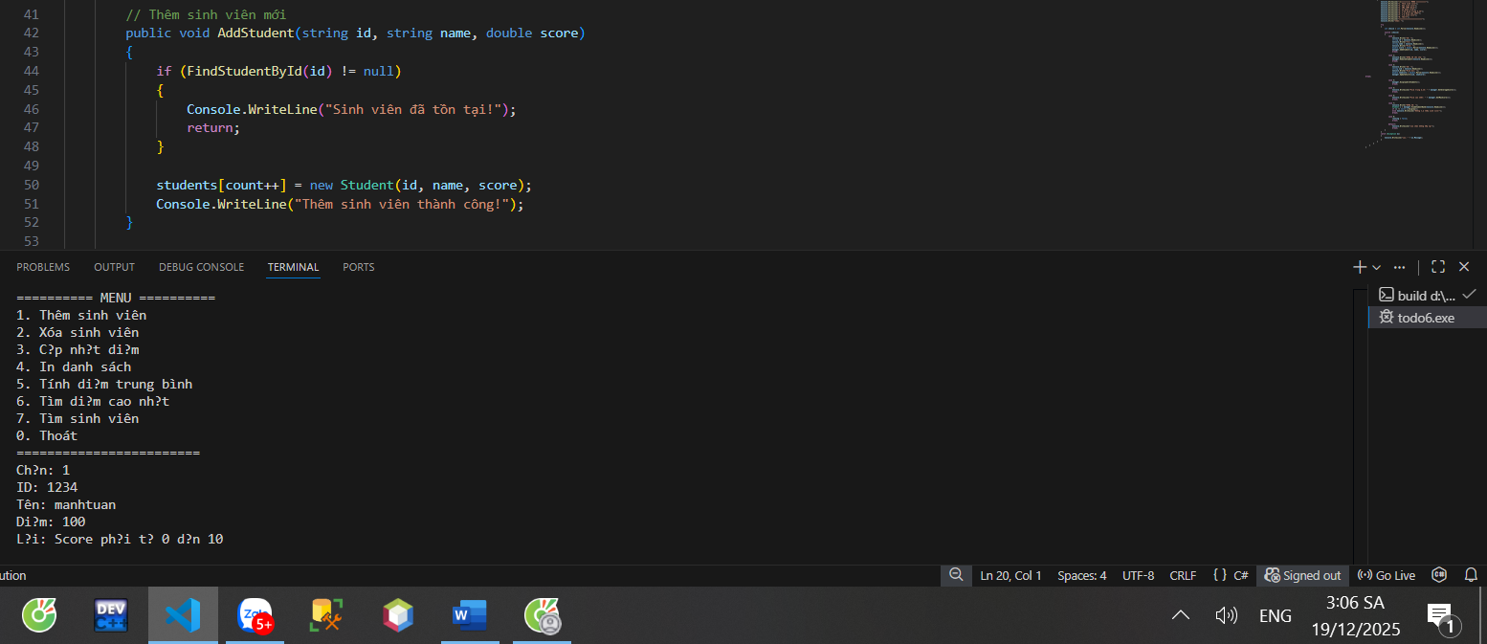

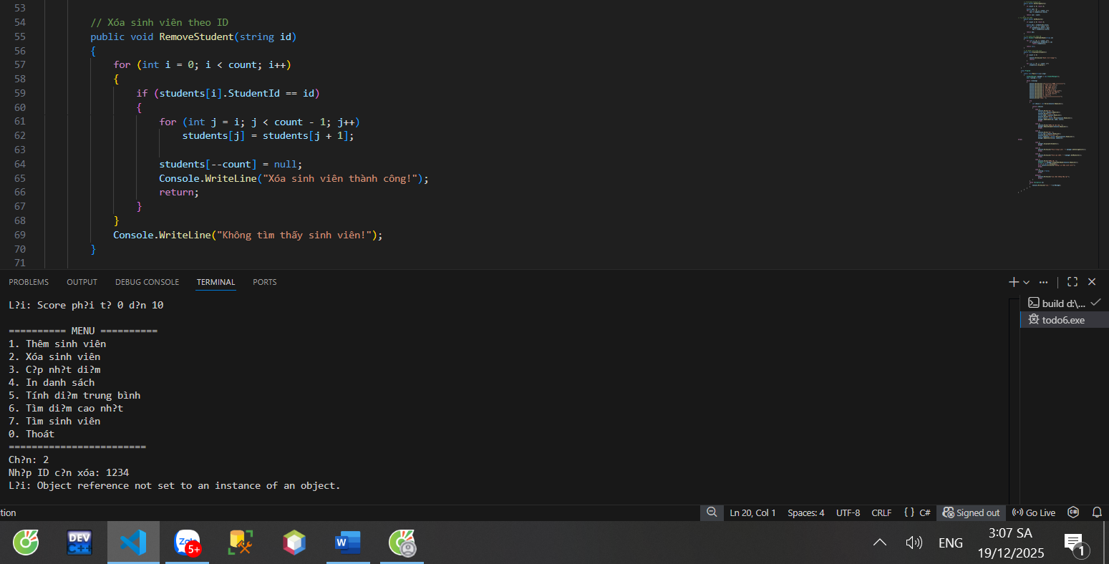
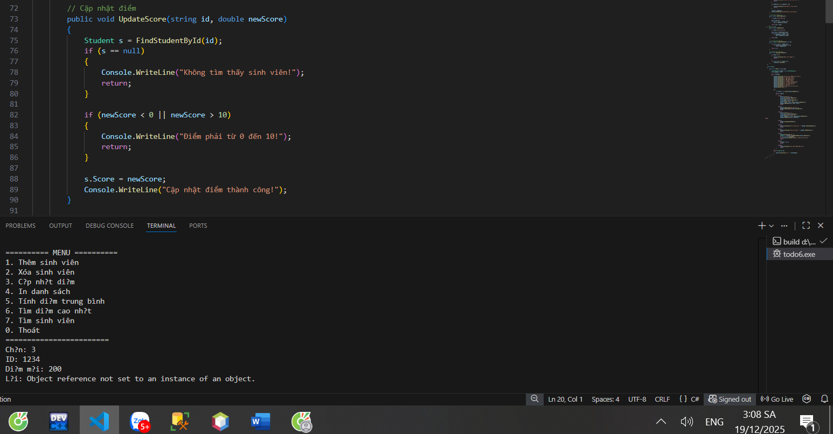
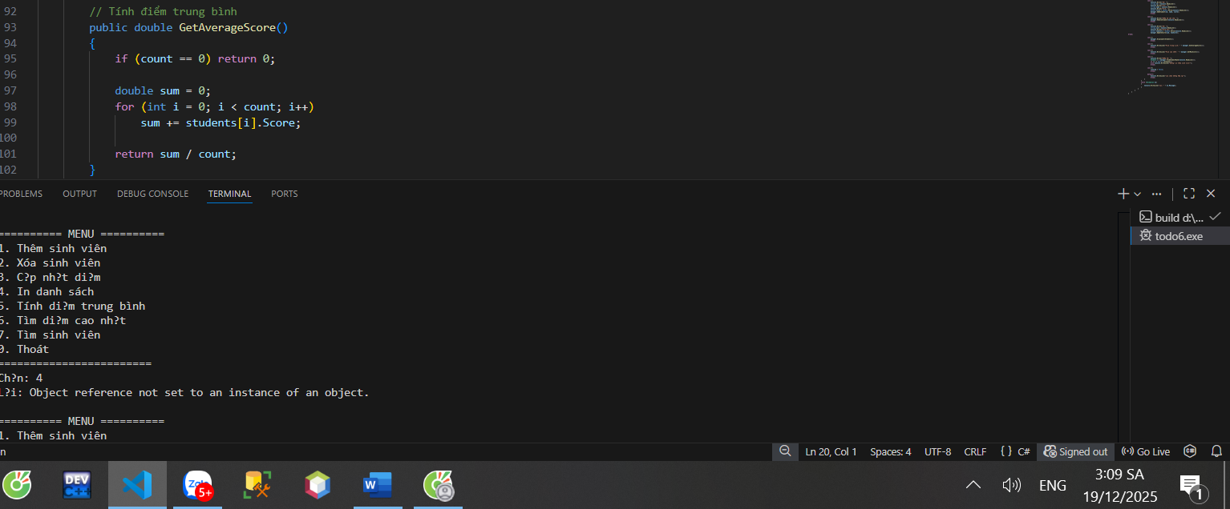
TODO 6.3: [MENU CHÍNH - MAIN PROGRAM]

using System;

namespace StudentManagementSystem

{

class Program

{

static void Main(string[] args)

{

StudentManager manager = new StudentManager();

bool running = true;

while (running)

{

// TODO: In menu

Console.WriteLine("\n========== MENU ==========");

Console.WriteLine("1. Thêm sinh viên");

Console.WriteLine("2. Xóa sinh viên");

Console.WriteLine("3. Cập nhật điểm");

Console.WriteLine("4. In danh sách");

Console.WriteLine("5. Tính điểm trung bình");

Console.WriteLine("6. Tìm điểm cao nhất");

Console.WriteLine("7. Tìm sinh viên");

Console.WriteLine("0. Thoát");

Console.WriteLine("========================");

// TODO: Nhận lựa chọn từ người dùng

// TODO: Dùng switch xử lý từng lựa chọn

// TODO: Thêm try-catch để xử lý lỗi

}

}

}

}

📸 CHỨNG THỰC DỰ ÁN:

- Chụp screenshot menu
- Chụp screenshot các chức năng: thêm, xóa, cập nhật, hiển thị
- Chụp screenshot khi có lỗi (input sai), kiểm tra xử lý lỗi
- File source code hoàn chỉnh

🤔 CÂU HỎI PHẢN BIỆN
- Nếu người dùng nhập dữ liệu sai (ví dụ: điểm là 15), chương trình nên xử lý như thế nào?

- **Có thể dùng Listthay vì array không? Ưu điểm gì?**

- Nếu muốn lưu dữ liệu xuống file sau khi chương trình thoát, làm sao?

💫 KẾT NỐI ĐÁNH GIÁ
Bước tiếp theo:

- Nếu hoàn thành được dự án này, bạn đã sẵn sàng cho ASP.NET Core Backend
- Phiếu tiếp theo sẽ dạy advanced OOP (interfaces, abstract class, LINQ)
- Tiếp theo là xây dựng Web API thực tế

🎓 HƯỚNG DẪN NỘP BÀI

Cấu Trúc Thư Mục Nộp Bài:
StudentName_CSHarp/

├── PHT01_Introduction/

│ ├── HelloWorld.cs

│ └── HelloWorld_Output.png

├── PHT02_Variables/

│ ├── ShoppingCalculator.cs

│ ├── StudentGrades.cs

│ ├── UserProfile.cs

│ └── [screenshots]

├── PHT03_Conditions/

│ ├── GradeClassification.cs

│ ├── DayOfWeek.cs

│ └── [screenshots]

├── PHT04_Methods/

│ ├── BasicMethods.cs

│ └── [screenshots]

├── PHT05_OOP/

│ ├── BasicClass.cs

│ └── [screenshots]

└── PHT06_Project/

├── Student.cs

├── StudentManager.cs

├── Program.cs

└── [screenshots]

- Tổng code

using System;

namespace StudentManagementSystem
{
// Lớp Student chứa thông tin và điểm của 1 sinh viên
public class Student
{
public string StudentId { get; set; }
public string Name { get; set; }
public double Score { get; set; }

// Constructor
public Student(string id, string name, double score)
{
if (string.IsNullOrWhiteSpace(id))
throw new ArgumentException("StudentId không được rỗng");

if (string.IsNullOrWhiteSpace(name))
throw new ArgumentException("Name không được rỗng");

if (score < 0 || score > 10)
throw new ArgumentException("Score phải từ 0 đến 10");

StudentId = id;
Name = name;
Score = score;
}

// Phương thức in thông tin
public void Display()
{
Console.WriteLine($"ID: {StudentId} | Tên: {Name} | Điểm: {Score}");
}
}

public class StudentManager
{
private Student[] students = new Student[50];
private int count = 0;

// Thêm sinh viên mới
public void AddStudent(string id, string name, double score)
{
if (FindStudentById(id) != null)
{
Console.WriteLine("Sinh viên đã tồn tại!");
return;
}

students[count++] = new Student(id, name, score);
Console.WriteLine("Thêm sinh viên thành công!");
}

// Xóa sinh viên theo ID
public void RemoveStudent(string id)
{
for (int i = 0; i < count; i++)
{
if (students[i].StudentId == id)
{
for (int j = i; j < count - 1; j++)
students[j] = students[j + 1];

students[--count] = null;
Console.WriteLine("Xóa sinh viên thành công!");
return;
}
}
Console.WriteLine("Không tìm thấy sinh viên!");
}

// Cập nhật điểm
public void UpdateScore(string id, double newScore)
{
Student s = FindStudentById(id);
if (s == null)
{
Console.WriteLine("Không tìm thấy sinh viên!");
return;
}

if (newScore < 0 || newScore > 10)
{
Console.WriteLine("Điểm phải từ 0 đến 10!");
return;
}

s.Score = newScore;
Console.WriteLine("Cập nhật điểm thành công!");
}

// Tính điểm trung bình
public double GetAverageScore()
{
if (count == 0) return 0;

double sum = 0;
for (int i = 0; i < count; i++)
sum += students[i].Score;

return sum / count;
}
// Tìm điểm cao nhất
public double GetMaxScore()
{
if (count == 0) return 0;

double max = students[0].Score;
for (int i = 1; i < count; i++)
if (students[i].Score > max)
max = students[i].Score;

return max;
}

// Tìm sinh viên theo ID
public Student FindStudentById(string id)
{
for (int i = 0; i < count; i++)
if (students[i].StudentId == id)
return students[i];

return null;
}

// In danh sách sinh viên
public void DisplayAllStudents()
{
if (count == 0)
{
Console.WriteLine("Danh sách trống!");
return;
}

for (int i = 0; i < count; i++)
students[i].Display();
}
}

class Program
{
static void Main(string[] args)
{
StudentManager manager = new StudentManager();
bool running = true;

while (running)
{
Console.WriteLine("\n========== MENU ==========");
Console.WriteLine("1. Thêm sinh viên");
Console.WriteLine("2. Xóa sinh viên");
Console.WriteLine("3. Cập nhật điểm");
Console.WriteLine("4. In danh sách");
Console.WriteLine("5. Tính điểm trung bình");
Console.WriteLine("6. Tìm điểm cao nhất");
Console.WriteLine("7. Tìm sinh viên");
Console.WriteLine("0. Thoát");
Console.WriteLine("========================");
Console.Write("Chọn: ");

try
{
int choice = int.Parse(Console.ReadLine());

switch (choice)
{
case 1:
Console.Write("ID: ");
string id = Console.ReadLine();
Console.Write("Tên: ");
string name = Console.ReadLine();
Console.Write("Điểm: ");
double score = double.Parse(Console.ReadLine());
manager.AddStudent(id, name, score);
break;

case 2:
Console.Write("Nhập ID cần xóa: ");
manager.RemoveStudent(Console.ReadLine());
break;

case 3:
Console.Write("ID: ");
string uid = Console.ReadLine();
Console.Write("Điểm mới: ");
double newScore = double.Parse(Console.ReadLine());
manager.UpdateScore(uid, newScore);
break;

case 4:
manager.DisplayAllStudents();
break;

case 5:
Console.WriteLine("Điểm trung bình: " + manager.GetAverageScore());
break;

case 6:
Console.WriteLine("Điểm cao nhất: " + manager.GetMaxScore());
break;

case 7:
Console.Write("Nhập ID: ");
Student s = manager.FindStudentById(Console.ReadLine());
if (s != null) s.Display();
else Console.WriteLine("Không tìm thấy sinh viên!");
break;

case 0:
running = false;
break;

default:
Console.WriteLine("Lựa chọn không hợp lệ!");
break;
}
}
catch (Exception ex)
{
Console.WriteLine("Lỗi: " + ex.Message);
}
}
}
}
}
- Kết quả
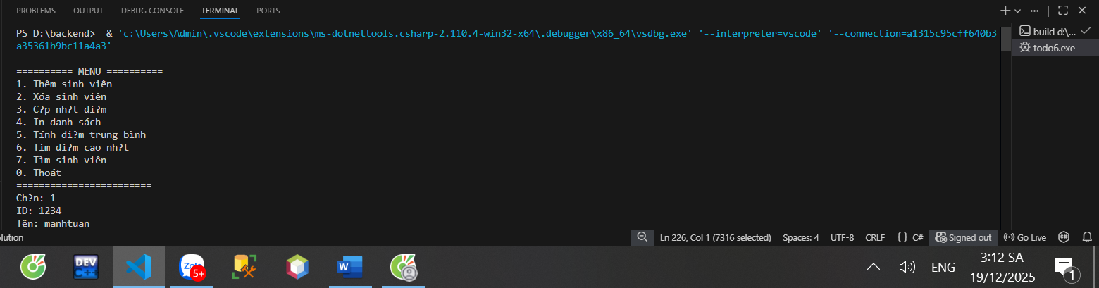

Yêu Cầu Nộp Bài:
- ✅ Hoàn thành tất cả TODO trong mỗi phiếu
- ✅ Screenshot chạy chương trình cho mỗi bài
- ✅ Comment code rõ ràng
- ✅ Nộp file .cs + file .md (tài liệu)
- ✅ Dự án 06 phải chạy trơn tru, xử lý lỗi tốt

Tiêu Chí Đánh Giá:
Tiêu Chí | Điểm
Hoàn thành 100% TODO | 40%
Code chạy đúng, không lỗi | 30%
Xử lý lỗi (try-catch, validation) | 15%
Comment, giải thích logic | 10%
Nộp đầy đủ file, cấu trúc rõ ràng | 5%

